**STAGIONE SPORTIVA 2019 - 2020**

**Federazione Italiana Giuoco Calcio**

**Lega Nazionale Dilettanti**

**Comitato Regionale Marche**

**DELEGAZIONE PROVINCIALE ANCONA**

Via Schiavoni snc, Località Baraccola - 60131 ANCONA

TELEFONI: 071.28560307/071.28560306

**Posta Elettronica mailbox**: [cplnd.ancona@figc.it](mailto:cplnd.ancona@figc.it)

**Posta Elettronica Certificata**: [ancona@pec.figcmarche.it](mailto:ancona@pec.figcmarche.it)

**SITO WEB**: [www.figcmarche.it/ancona/](http://www.figcmarche.it/ancona/)

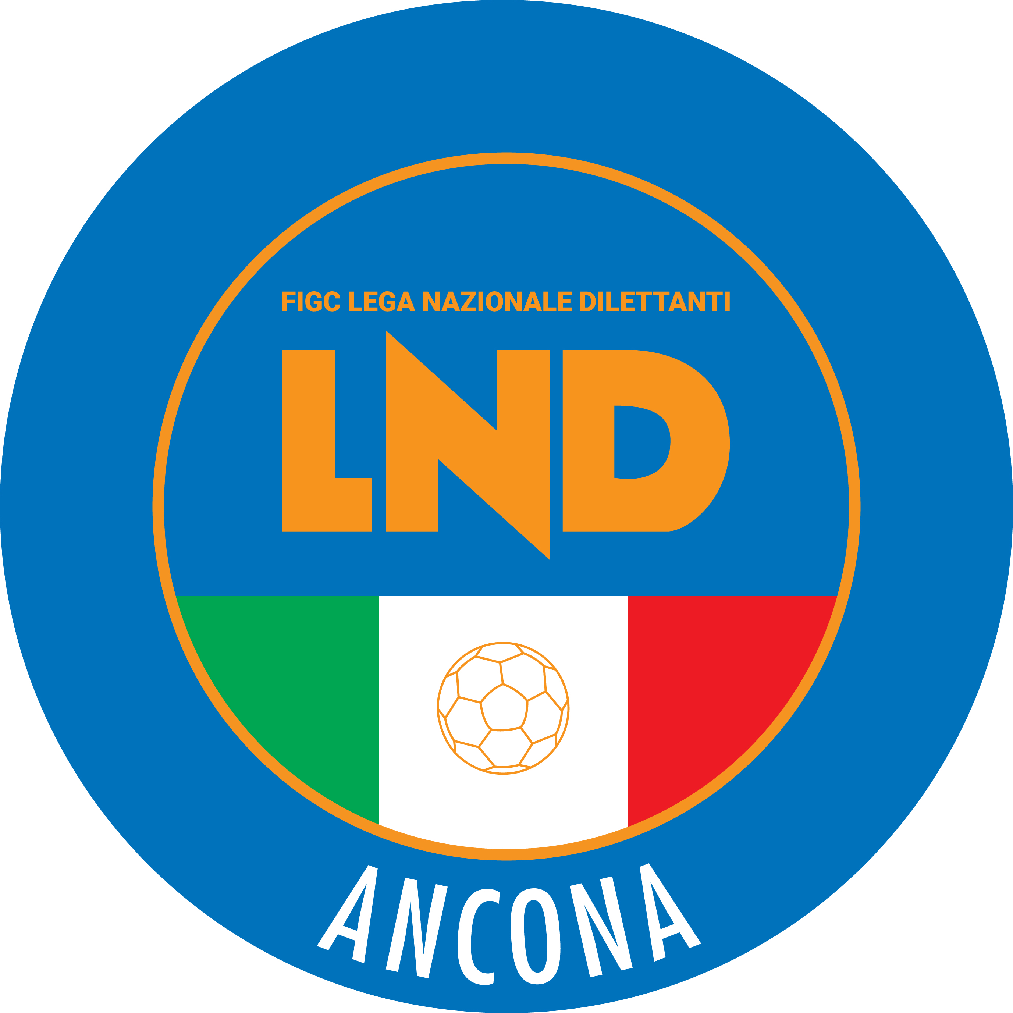

**Comunicato Ufficiale n° 84 del 18/05/2020**

**Sommario**

COMUNICAZIONI DELLA L.N.D. 1

COMUNICAZIONI DEL COMITATO REGIONALE 1

COMUNICAZIONI DELLA DELEGAZIONE PROVINCIALE 1

COMUNICAZIONI DELLA L.N.D.

COMUNICAZIONI DEL COMITATO REGIONALE

**CHIUSURA SEDI**

Si comunica che le sedi del Comitato Regionale Marche FIGC LND e delle Delegazioni provinciali e distrettuale rimarranno chiuse **fino a tutto il 02.06.2020,** salvo ulteriori proroghe.

COMUNICAZIONI DELLA DELEGAZIONE PROVINCIALE

**Pubblicato in Ancona ed affisso all’albo della Delegazione Provinciale il 18/05/2020**

|  |  |
| --- | --- |
| **Il Segretario**  **(Sergio Barocci)** | **Il Delegato Provinciale**  **(Elvio Rocchi)** |